Manuel d’utilisation du système de gestion

Préparer par :

HAUARI Iliyass 2020/2021

Table des matières

1. Se connecter 3

2. Les fonctionnalités du Navbar 3

3. Gestion des membres 4

3.1 Liste des membres 4

3.2 Les données à saisir pour ajouter un nouveau membre 4

4. Gestion des espaces vert 5

4.1 Ajouter un espace vert 6

4.2 Map pour afficher les positions des espaces verts 7

# Se connecter

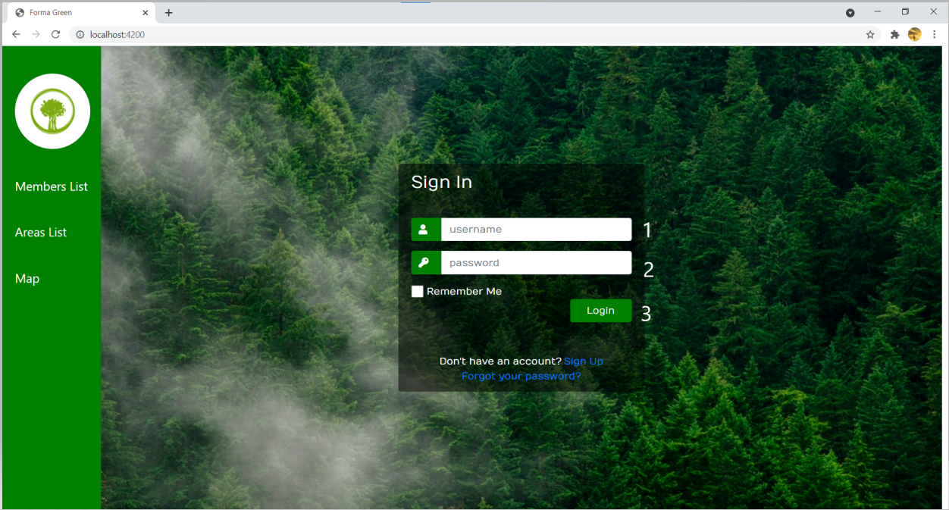

**1 :** Entrer votre nom d’utilisateur

**2 :** Entrer votre mot de passe

**3** : cliquez sur l’onglet « Login »

# 2. Les fonctionnalités du Navbar

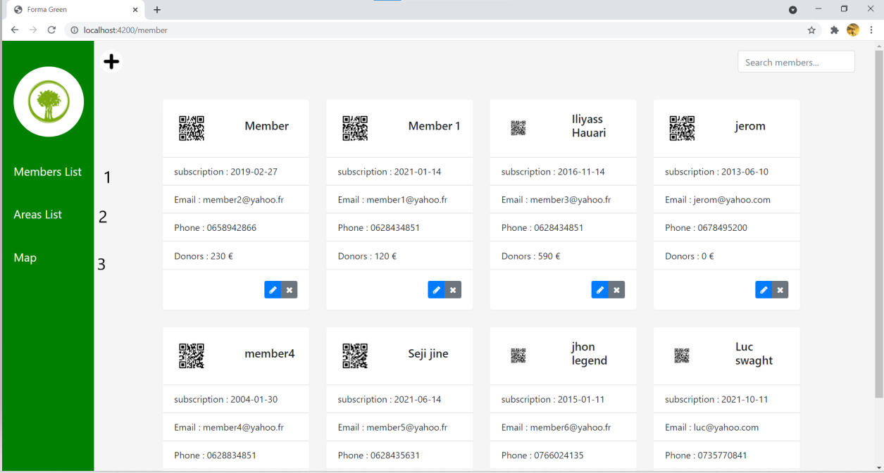

**1** : Naviguer vers la liste des membres

**2** : Naviguer vers la liste des espaces verts

**3** : Naviguer vers la map des espaces verts

# 3. Gestion des membres

## 3.1 Liste des membres

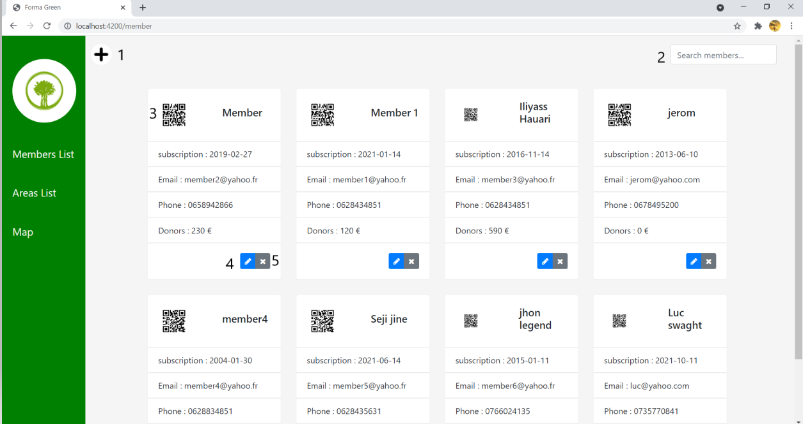

**1** : Ajouter un nouveau membre

**2**: Rechercher un membre par nom ou email

## 3.2 Les données à saisir pour ajouter un nouveau membre

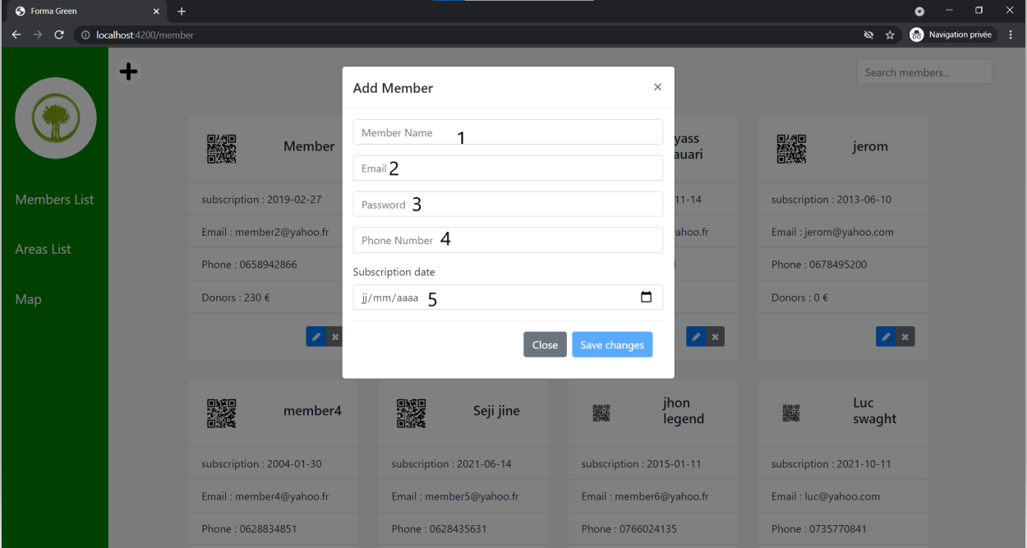

**1** : Entrer le nom du membre

**2** : entrer l’email du membre

**3** : entrer un mot de passe

**4**: entrer numéro de téléphone personnel du membre

**5** : entrer la date d'abonnement

# 4. Gestion des espaces vert

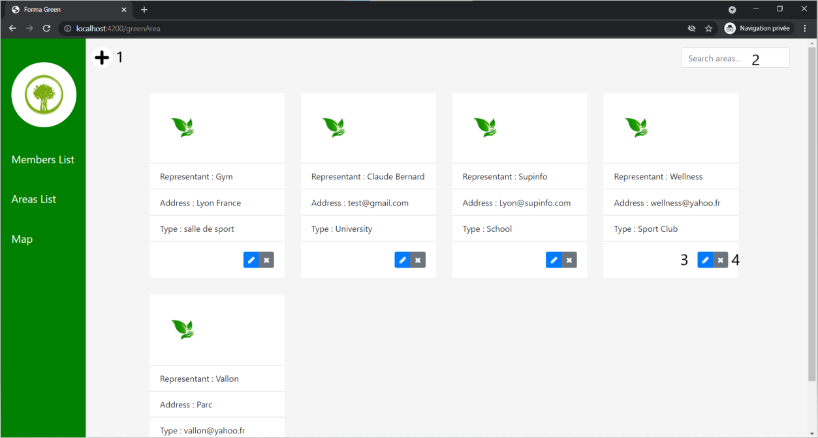

**1** : Ajouter un nouvel espace vert

**2**: Rechercher un espace vert

## 4.1 Ajouter un espace vert

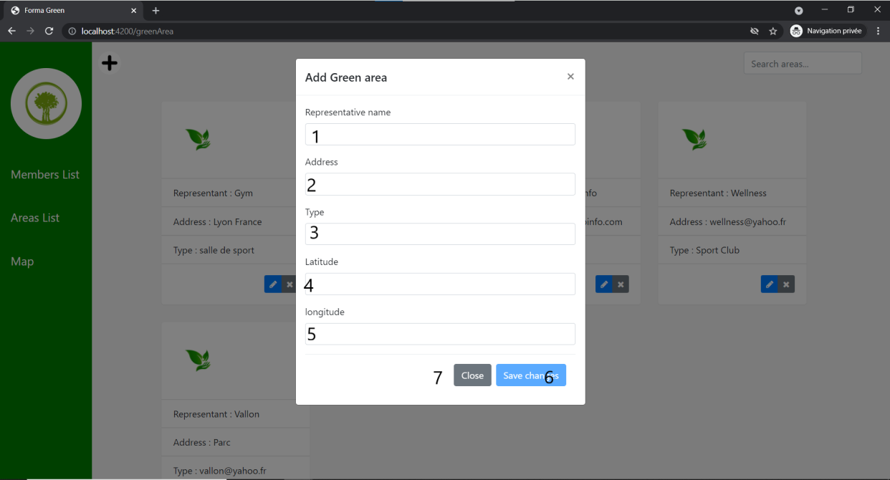

**1** : Entrer le nom du représentant

**2** : Entrer L’adresse email

**3** : Entrer le type « centres de formation / écoles … »

**4** et **5** : Entrer Latitude et longitude de l’espace vert

**Nb : Pour récupérer latitude et longitude d’un espace vert il suffit de saisir l’adresse de ce dernier sur la map et faire un clic droit.**

## 4.2 Map pour afficher les positions des espaces verts

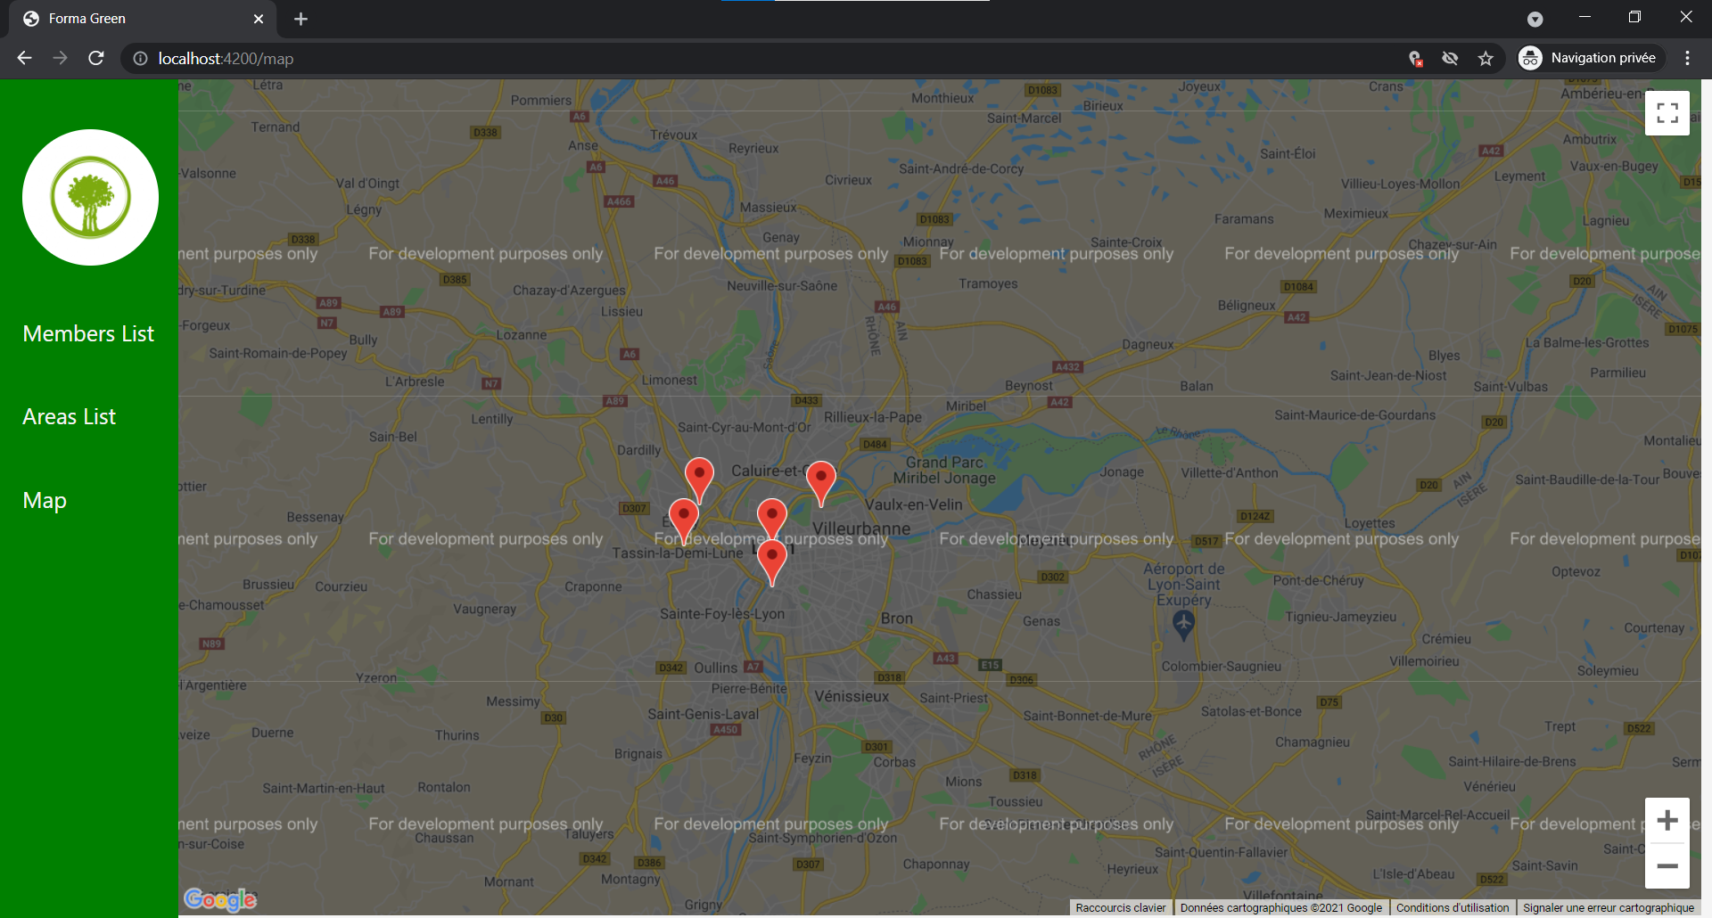

 En cliquant sur ce bouton vous passez en mode plein écran

 Les deux boutons + et – pour zoomer et dézoomer

# 5. l’interface web des membres et des clients

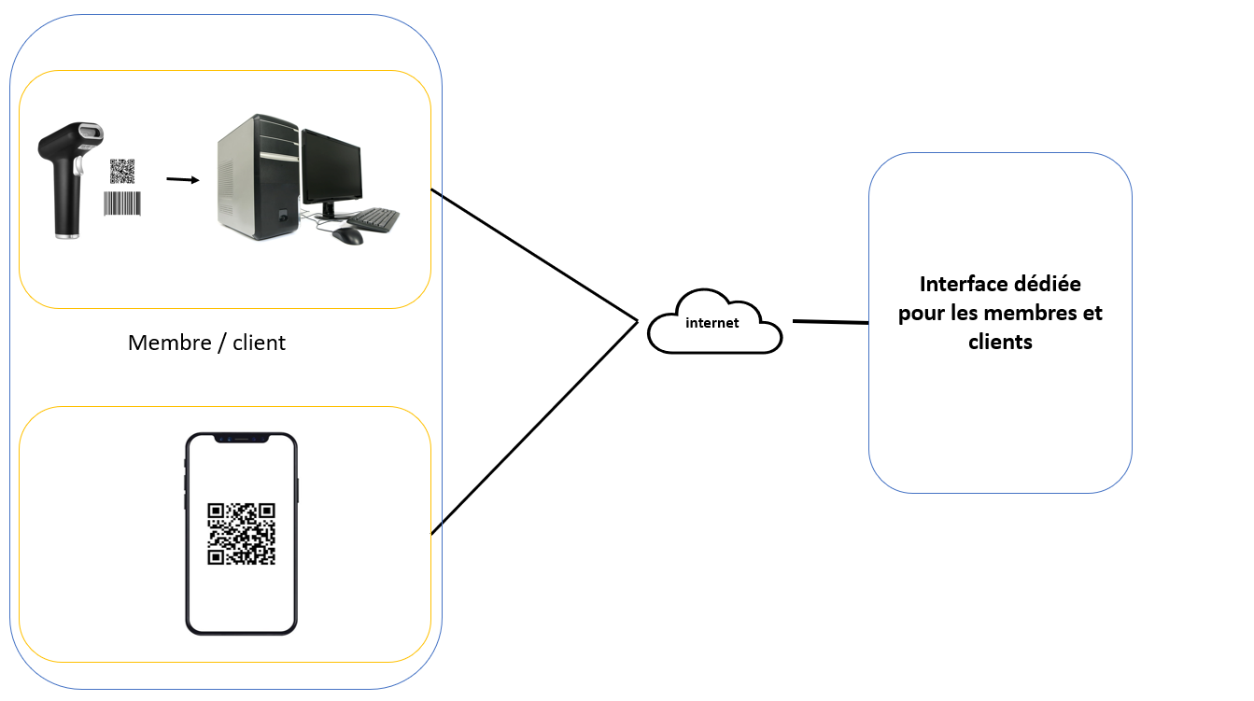

## Client

Les clients peuvent accéder à une liste des membres de l’association après avoir scanner le code QR soit avec leur téléphone portable connecte à internet ou avec un des ordinateurs de l’association en utilisant un scanner des code QR.

## 2.2 Membre

Chaque membre de l’association a l’accessibilité de créer un compte afin qu’il puisse se connecter à une interface dans laquelle il peut modifier ses données personnels voir sa listes de cadeaux …